COMPUTER GRAPHICS DOCUMENTATION

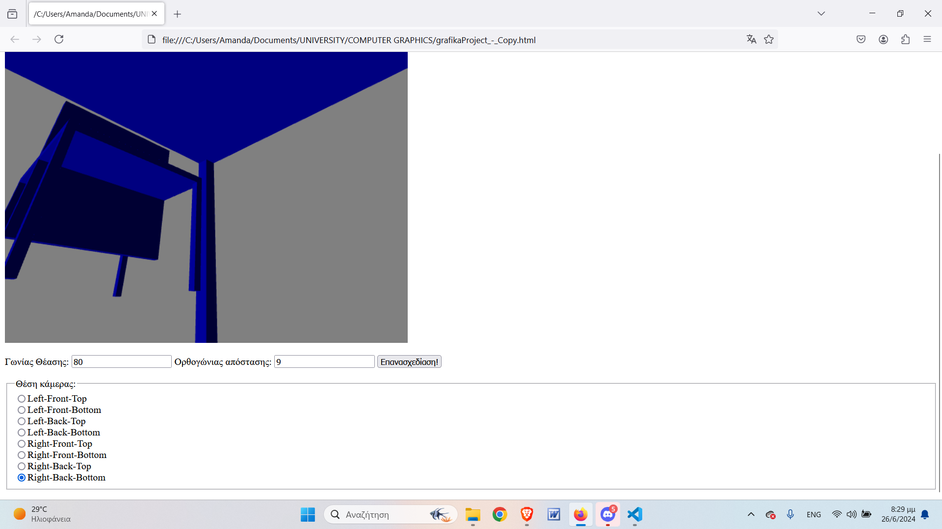

Aρχικά η πλάτη της καρέκλας είναι κάθετη αλλά όχι στη σωστή θέση.

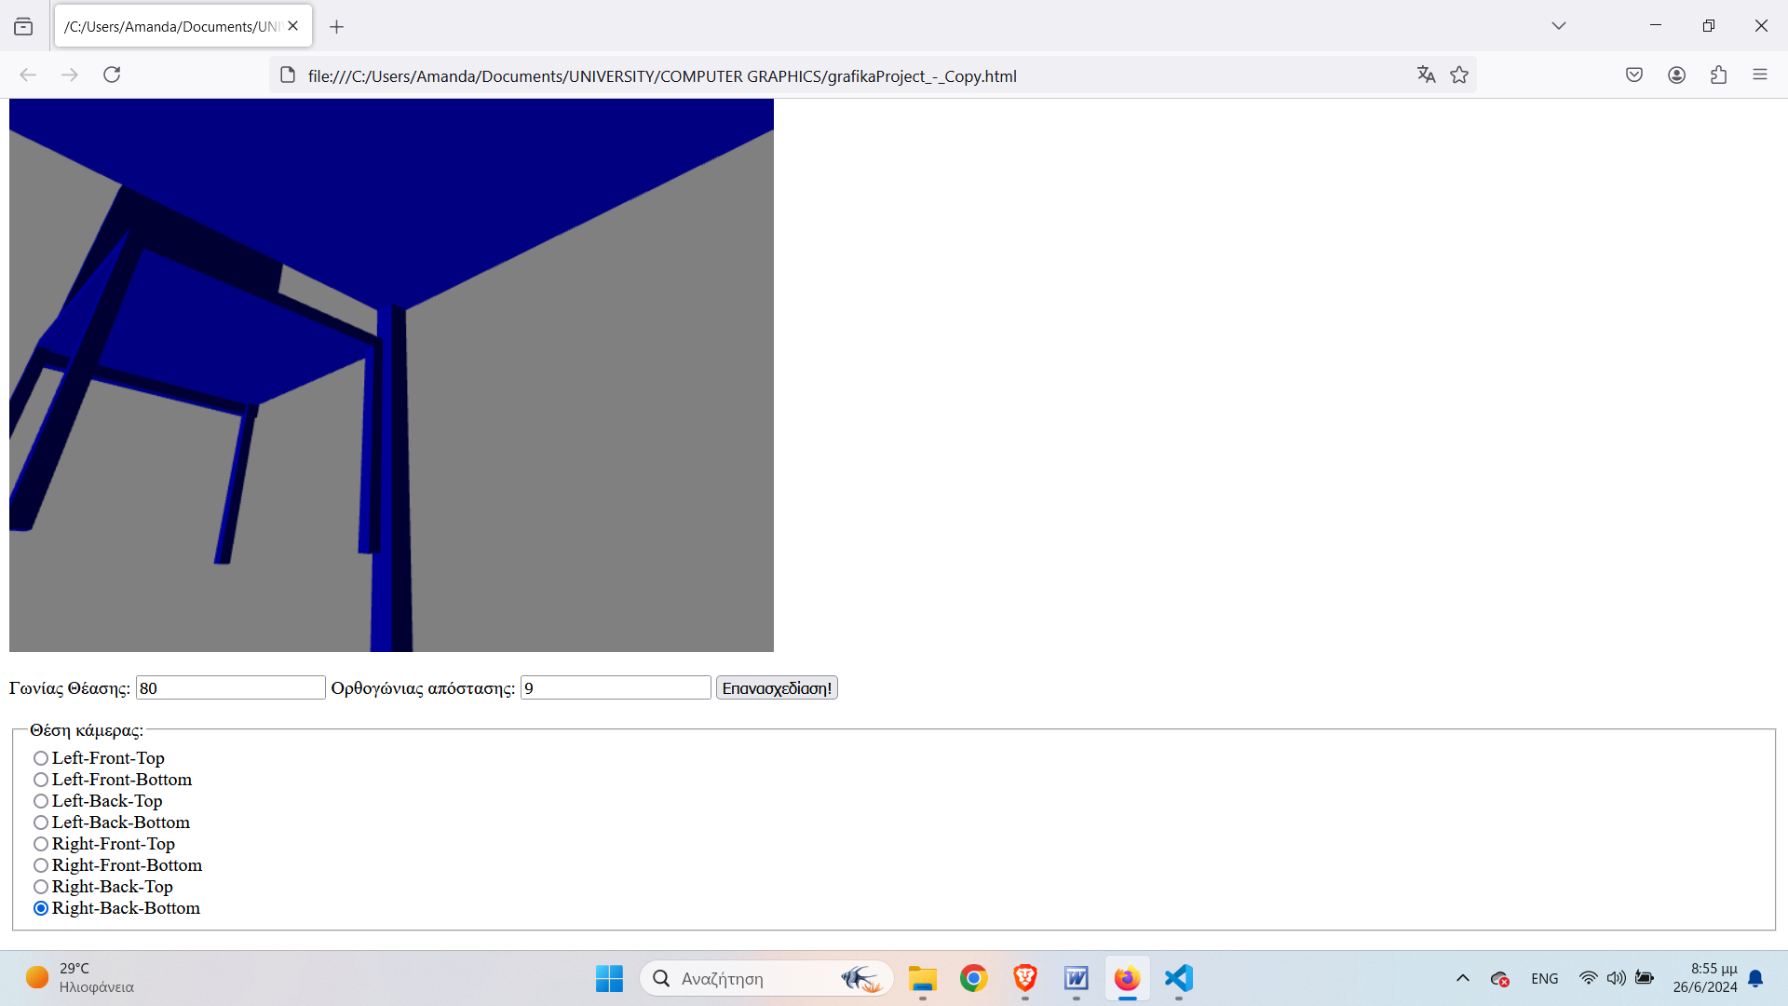
H καρέκλα μετακινήθηκε στη σωστή θέση καθώς αλλάξαμε τις θέσεις της πλάτης στους άξονες x,z,y στον translationMatrix

Έχοντας δηλώσει τις κατάλληλες μεταβλητές για την υφή στους vertexShader και fragmentShader όπως και του κατάλληλου uniform uniform sampler2D uniformSampler;

Επιπλέον χρησιμοποιούμε τον uniformSampler και την συνάρτηση βιβλιοθήκης texture2D

Παρατηρούμε ότι οι υφές των επιφανειών αλλάζουν
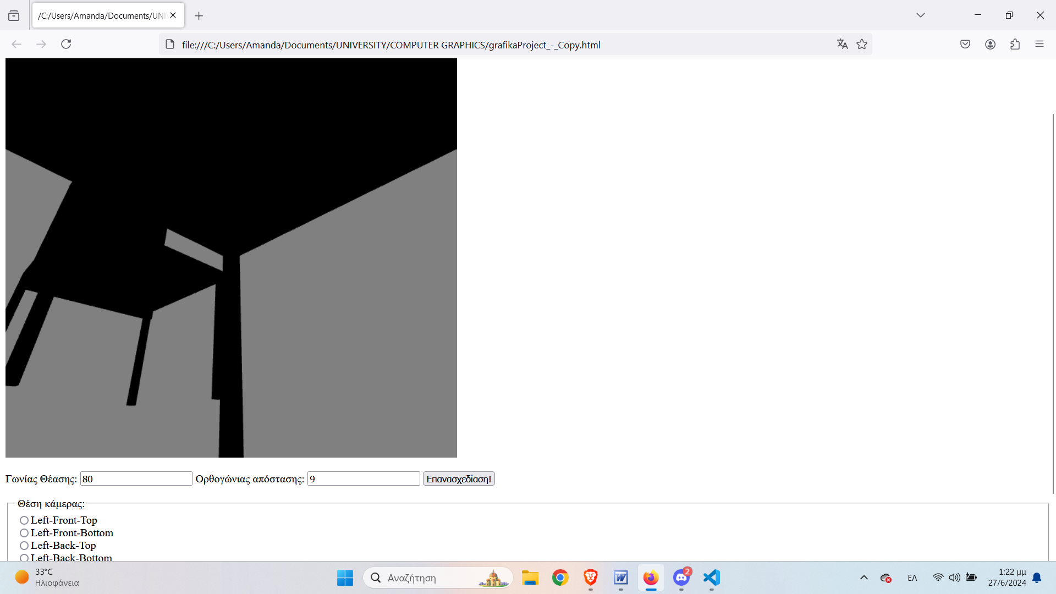

Πραγματοποιήθηκαν αρκετές αλλαγές στον αρχικό κώδικα όπου έβγαιναν κάποια σφάλματα λόγω της ύπαρξης κώδικα για τα χρώματα. Επιπλέον η μεταβλητή aTextureCoordinates έπρεπε να γίνει attribute αντί για varying πράγμα που έκανε τον textureCoordinatesAttribPointer να βγάζει -1 και να μην σχεδιάζει τίποτα
Τώρα μένει να φτιαχτεί ένας ακόμα textureBuffer για τον κύβο ,ώστε να βάλουμε όλες τις κορυφές όπως κάναμε με το πάτωμα και να αντιστοιχίσουμε όλες τις κορυφές του textureBuffer με τον κύβο.

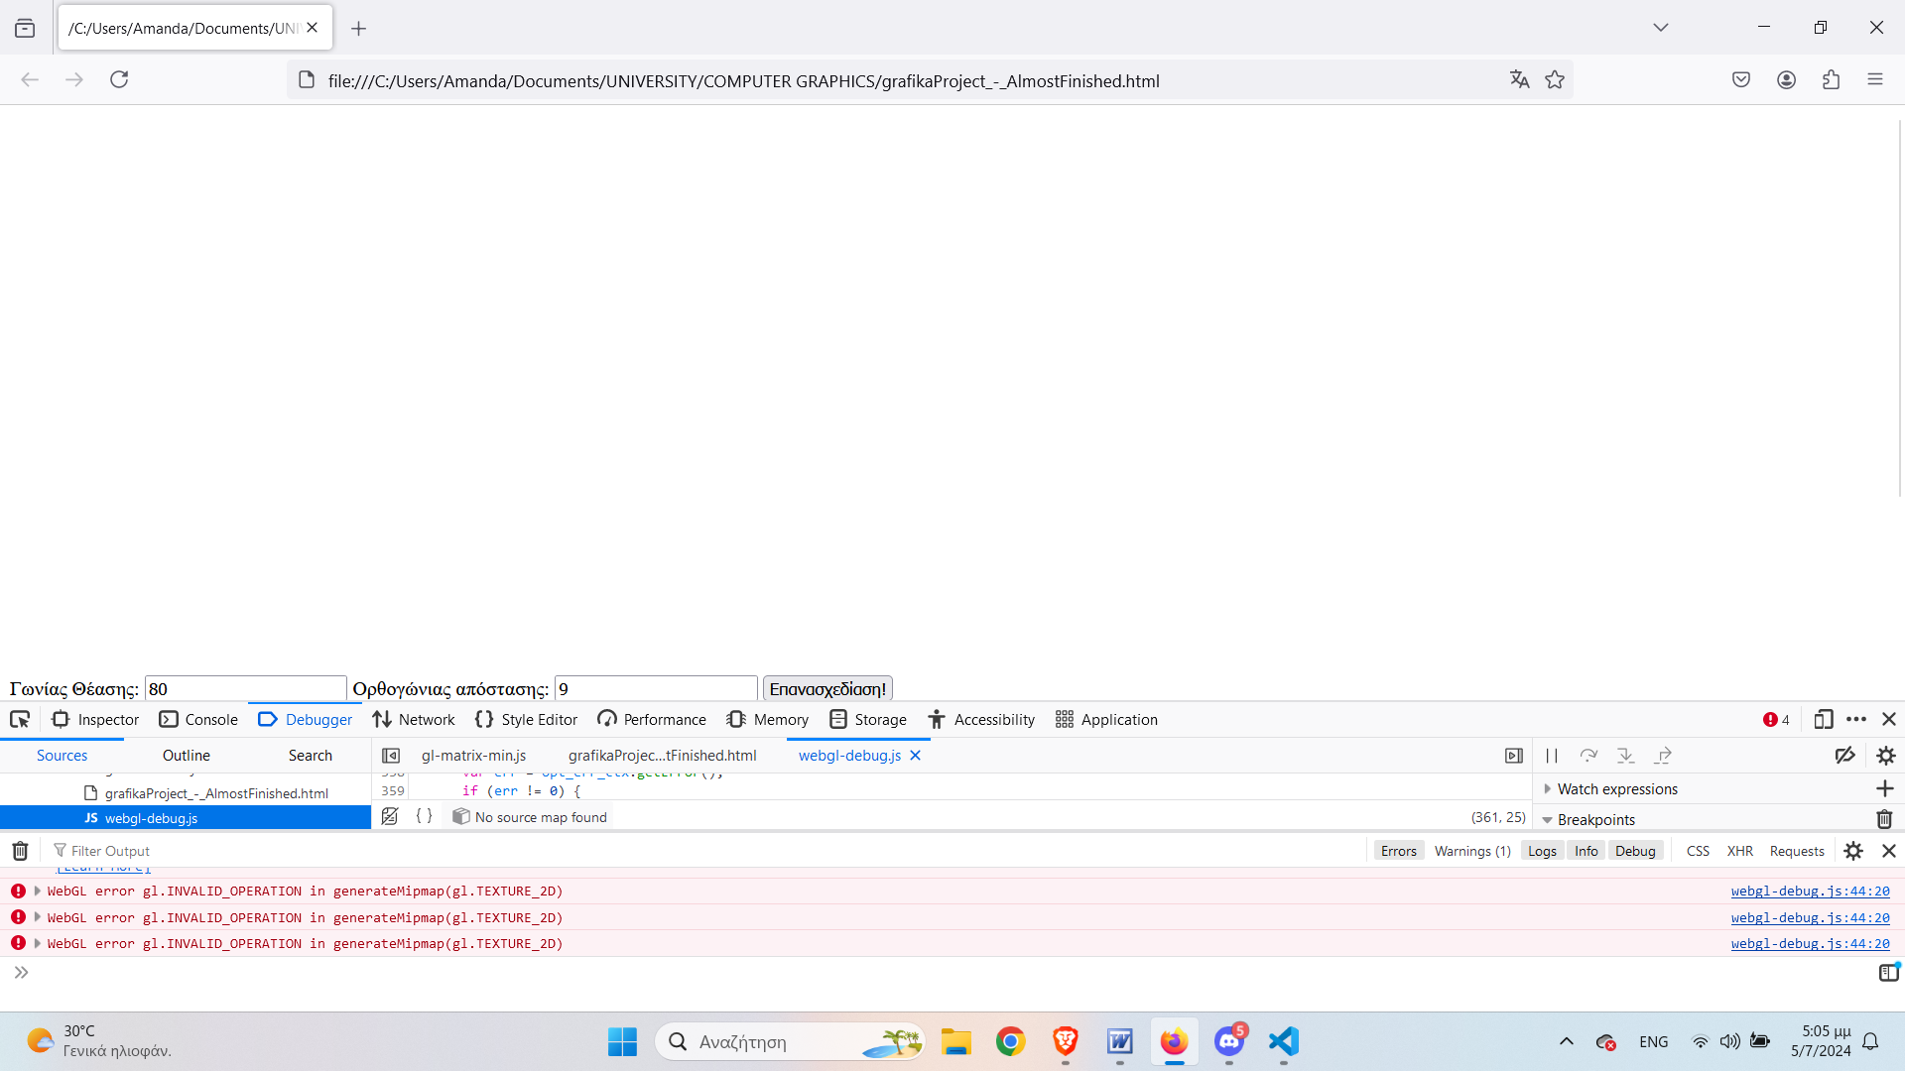
Πρέπει να γίνει σωστή αντιστοίχιση των εικόνων στις κορυφές του κύβου

Κατόπιν προστέθηκε textureBuffer για να προστεθεί υφή γύρω από ολόκληρο τον κύβο και όχι πάνω σε μία όψη μόνο . Μετά αφήνουμε σαν σχόλιο τον buffer για το skybox (καθώς δεν είναι απαραίτητος) αλλά και επειδή έχουμε τον buffer για τον ουρανό. Επιπλέον κάνουμε comment out τις παρακάτω εντολές διότι κάνουν τον ουρανό ένα ενιαίο μπλε.
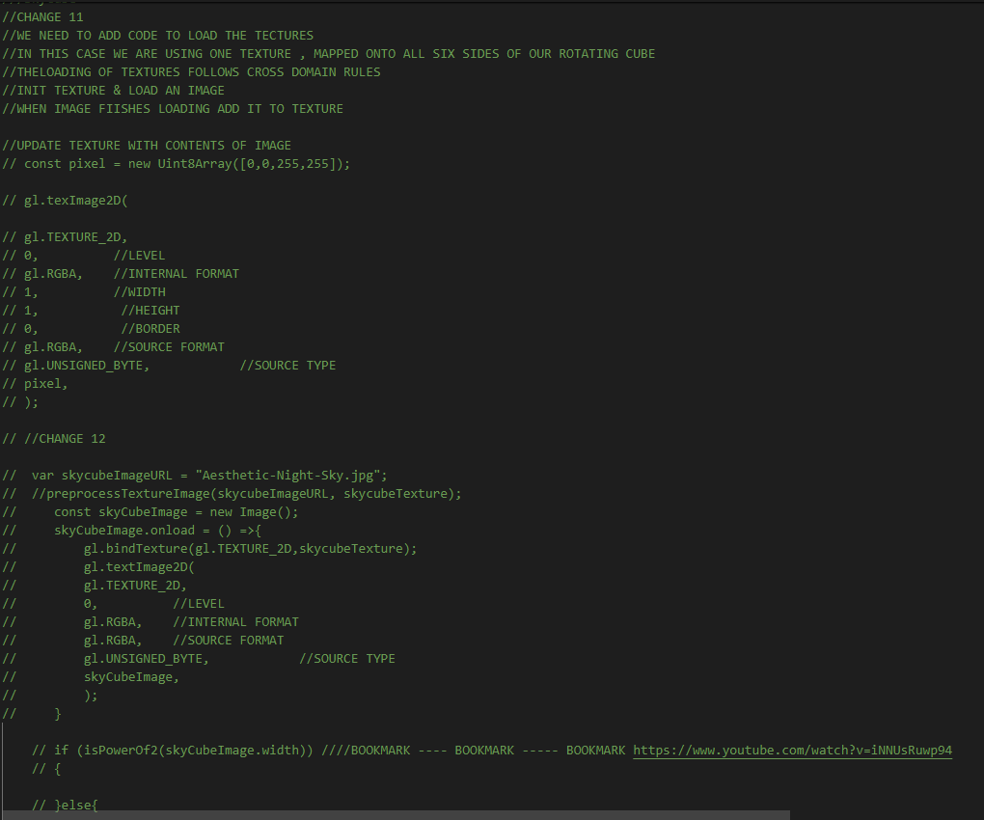

Τέλος, στον buffer για το χρώμα κάνουμε comment out αυτές τις εντολές.

